Об итогах проведения муниципального
творческого конкурса «Открой дверь
в сказку» для обучающихся 2-4 классов
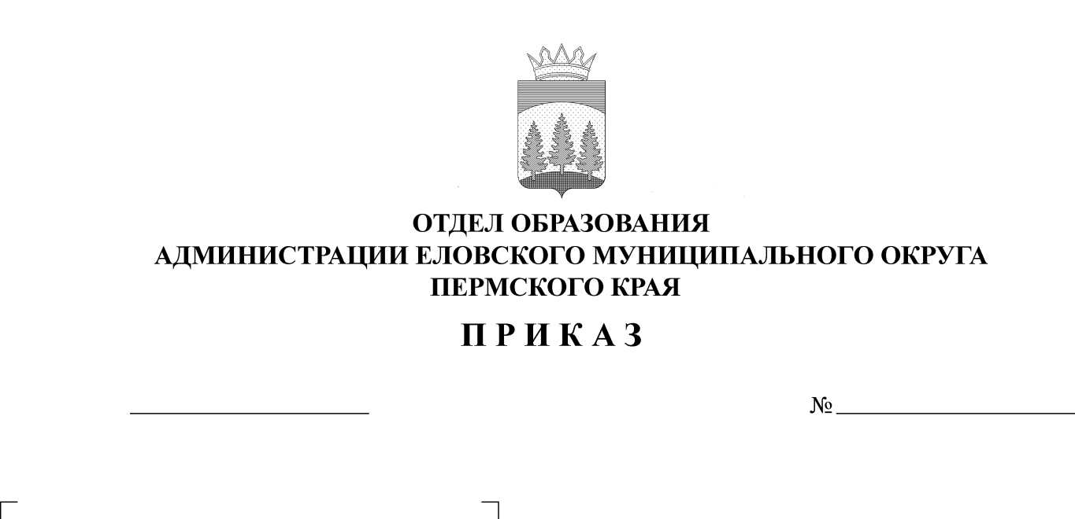
267
19.12.2024

В целях развития литературно-художественных способностей обучающихся 13 декабря 2024 г. состоялся муниципальный творческий конкурс «Открой дверь в сказку»
ПРИКАЗЫВАЮ:
1. Утвердить прилагаемые итоги конкурса.
2. Поощрить:
2.1. победителей конкурса грамотой и подарком на классном часе в образовательном учреждении;
2.2. призеров конкурса грамотой на классных часах в образовательных учреждениях.
3. Проанализировать уровень подготовки и итоги участия обучающихся в конкурсе на РМО учителей начальных классов.
4. Руководителям образовательных учреждений рекомендовать оплатить за участие в составе жюри учителям начальных классов:
Денисовой В.В. – 2 р.ч.,
Садыевой Е.А. – 2 р.ч.,
Тарутиной Е.В. – 2 р.ч.,
Ваделовой Д.А. – 2 р.ч.
5. Приказ Отдела образования администрации Еловского муниципального округа Пермского каря от 13 ноября 2024 г. № 237 «О проведении муниципального творческого конкурса «Открой дверь в сказку» для обучающихся 2-4 классов» с контроля снять.

Заведующий В.Н. Пономарева

УТВЕРЖДЕНЫ

приказом

отдела образования

администрации Еловского

муниципального округа

Пермского края

от 19.12.2024 № 267

Итоги проведения муниципального творческого конкурса
«Открой дверь в сказку» для обучающихся 2-4 классов

В муниципальном творческом конкурсе приняли участие 24 обучающихся из 4 муниципальных образовательных учреждений Еловского муниципального округа Пермского края – МОУ «Еловская СОШ», МОУ «Брюховская ООШ им. И.И. Злыгостева» - «Осиновская ООШ», МОУ «Сугановская СОШ», МОУ «Начальная школа - детский сад № 3 с. Елово».
Итоги подводились в соответствии с Положением, отдельно по каждой параллели.
Темы сказок были объявлены непосредственно на конкурсе: 2 класс - «Новый Год для Ёлочки», 3 класс - «Снежинки в Новый Год», 4 класс - «Подарки для Деда Мороза».
Во всех параллелях участниками было выполнено по 8 конкурсных работ.
В связи с тем, что участники не набрали необходимое количество баллов, во 2 классе нет победителей и призёров , в 4 классе нет победителей.
Победителем признана:
- Немкова Есения (МОУ «Еловская СОШ», 3б класс, учитель Кустова Н.Н.).
Призёрами признаны:
2 место
- Лобова Софья (МОУ «Еловская СОШ», 3б класс, учитель Кустова Н.Н.),
- Кушнина Дарья (МОУ «Начальная школа - детский сад № 3 с. Елово», 4 класс, учитель Лиховских С.Г.).
3 место
– Устинов Савелий (МОУ «Еловская СОШ», 3а класс, учитель Лебедева Л.С.),
- Коротаев Егор (МОУ «Начальная школа - детский сад № 3 с. Елово», 4 класс, учитель Лиховских С.Г.),
- Панькова Ульяна (МОУ «Сугановская СОШ», 4 класс, учитель Гладкова Т.Г.).

Протокол оценки муниципального творческого конкурса
«Открой дверь в сказку» для обучающихся 2-4 классов, 13.12.2024 г.

№ | Фамилия, имя | Класс | Школа | Учитель | Баллы | Место
1 | Романова Регина | 2 | Осиновская ООШ | Черепанова Л.С. | 1 | участник
2 | Хасанова Софья | 2б | Еловская СОШ | Плюснина Е.Н. | 1 | участник
3 | Сальникова Софья | 2б | Еловская СОШ | Плюснина Е.Н. | 3 | участник
4 | Пешина Алёна | 2а | Еловская СОШ | Денисова В.В. | 4 | участник
5 | Сальникова Мария | 2а | Еловская СОШ | Денисова В.В. | 1 | участник
6 | Пустовалова Варвара | 2 | Школа-сад № 3 | Краснопёрова Т.А. | 1 | участник
7 | Хасамутфиров Егор | 2 | Школа-сад № 3 | Краснопёрова Т.А. | 6 | участник
8 | Кузнецов Михаил | 2 | Школа-сад № 3 | Краснопёрова Т.А. | 4 | участник
9 | Устинов Савелий | 3а | Еловская СОШ | Лебедева Л. С. | 10 | 3 место
10 | Головнина Екатерина | 3а | Еловская СОШ | Лебедева Л. С. | 8 | участник
11 | Лобова Софья | 3Б | Еловская СОШ | Кустова Н.Н. | 12 | 2 место
12 | Хомякова Ксения | 3Б | Еловская СОШ | Кустова Н.Н. | 7 | участник
13 | Немкова Есения | 3Б | Еловская СОШ | Кустова Н.Н. | 15 | 1 место
14 | Лебедева Арина | 3 | Школа-сад № 3 | Орлова С. В. | 4 | участник
15 | Еловиков Михаил | 3 | Школа-сад № 3 | Орлова С. В. | 7 | участник
16 | Замахаева Юлия | 3 | Школа-сад № 3 | Орлова С. В. | 4 | участник
17 | Рожнева Инна | 4б | Еловская СОШ | Букирева И.Н. | 1 | участник
18 | Шанал София | 4б | Еловская СОШ | Букирева И.Н. | 4 | участник
19 | Миннуллина Алина | 4б | Еловская СОШ | Букирева И.Н. | 6 | участник
20 | Кушнина Дарья | 4 | Школа-сад № 3 | Лиховских С.Г. | 8 | 2 место
21 | Коротаев Егор | 4 | Школа-сад № 3 | Лиховских С. Г. | 7 | 3 место
22 | Катаева Мария | 4 | Школа-сад № 3 | Лиховских С. Г. | 6 | участник
23 | Аввакумова Ульяна | 4 | Сугановская СОШ | Гладкова Т. Г. | 5 | участник
24 | Панькова Ульяна | 4 | Сугановская СОШ | Гладкова Т. Г. | 7 | 3 место

